*Тема:* Предлог ИЗ.

*Развитие слухового внимания.*

**Занятие 1**. Послушайте предложения и назовите предлоги, которые вы услышите в предложениях.

Птенец вылетел из гнезда. Буратино вышел из театра.

Птица влетела в окно. Буратино вошел в театр.

**Занятие 2.**  *Закрепление знаний о предлоге ИЗ (в значении месторасположения).*

Составьте схемы и ответьте: «Кто от­куда выйдет?»

Дедушка детский сад

Бабушка школа

Ученик магазин

Мама аптека

Папа парикмахерская

Малыш парк

**Запишите правило в тетрадь.**

**Предлоги В - ИЗ имеют противоположное значение, обозначают противо­положное направление движения*.***

*Дифференциация предлогов В - ИЗ*

**Занятие 3** При помощи стрелок, ко­торые указывают направление и заменяют предлоги В - ИЗ, составьте и запишите словосочетания или предложения.

Например: гриб корзина - гриб положили в кор­зину; гриб достали из корзины.

гриб корзина

мальчик шкаф

ручка) портфель

роза ваза

пальто шкаф

*Развитие логического мышления. Устранение устного аграмматизма*

**Занятие 4.** Вставьте предлоги и допишите окончания слов.

1. Жираф живет ... зоопарк... .
2. **Утка вышла ... озер... ,**
3. Кость лежит ... миск... .
4. **Собака достала кость ... миск... .**
5. Мама положила печенье ... ваз... .
6. **Карлсон съел варенье ... банк...** .

Задание 5. Прочитайте предложения с предлогом ИЗ. Закройте книгу и вспомните предложения.

Предлог ИЗ означает движение изнутри

Предлог В означает движение во внутрь. 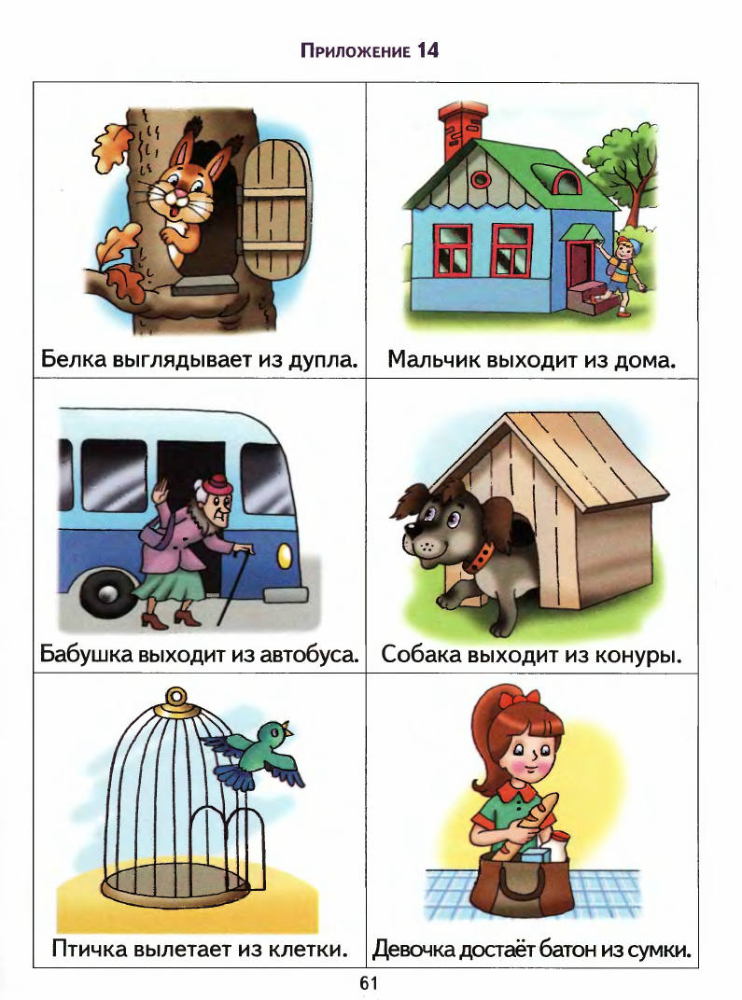

Какое значение имеют предлоги ИЗ в данном случае?

*Преобразование относительных прилагательных* *в словосочетания, состоящие из существительных* *с предлогом ИЗ*

Задание 6. Запиши­те по образцу. Образец: томатный сок - из томатов, яблочный - из яблок.

яблоко, груша, лимон, виноград, слива, апельсин.

Какой предлог вы использовали при ответах на вопрос? *(Предлог ИЗ.)*

*Преобразование словосочетаний типа* *«прилагательное* + *существительное»*

Задание 7*.*Прочитайте словосочетания и преобразуйте их в словосочетания с предлогами ИЗ – ОТ. Образец: восковая свеча - свеча из воска.

1. меховая шуба, резиновый мяч, фарфоровая чашка;
2. стеклянный стакан, пуховая подушка, шерстяная шапка.

*Дифференциация предлогов ОТ - ИЗ на предложения*

Задание 8. Вставьте предлоги ОТ — ИЗ в предложения и за­пишите их.

1. Бабушка приехала... деревни.
2. Бабушка приехала... подруги.
3. Зрители выходили... театра.
4. Зрители отошли... театра.
5. Дым валит... трубы.
6. ... парохода валит дым.
7. Пироги вытащили ... печки.
8. Бабушка отошла... печки.
9. Дети бежали ... моря к дому.
10. Искупавшись, мальчик вышел ... моря.

Задание 9. Прочитайте предложения и исправьте ошиб­ки. Запишите предложения верно. Подчеркните предлоги ОТ - ИЗ. Назовите предложения сначала с предлогом ИЗ, затем с предлогом ОТ.

1. Мама пришла от магазина.
2. На второе подали пюре с картофеля.
3. Делать от мухи слона.
4. Сделан от другого теста.
5. Маша вернулась из бабушки
6. Козленок бежит из волка от козы.
7. Автомобиль отъехал из гаража.